Бекітемін:__________
Мектеп директорының
оқу- ісі жөніндегі орынбасары:

Информатика

Бөлім: | Компьютер және қауіпсіздік
Педагогтің аты-жөні:
Күні:
Сынып: 5 | Қатысушылар саны: | Қатыспағандар саны:
Сабақтың тақырыбы: | Компьютерде өзіңе зиян келтірмей қалай жұмыс істеуге болады?
Оқу бағдарламасына сәйкес оқыту мақсаттары: | 5.4.1.1 қауіпсіздік ережелерін бұзу салдары туралы талдау.
Сабақтың мақсаты: | Компьютермен жұмыс кезінде адам ағзасына келтіретін зиян түрлерін анықтайды.  Компьютердің адам ағзасына келтіретін зиян түрлерін салыстырады.  Компьютермен жұмыс кезінде қауіпсіздік ережесін сақтаудың маңыздылығын тұжырымдайды.
Сабақтың барысы:
Сабақтың кезеңі/ уақыты | Педагогтің әрекеті | Оқушының әрекеті | Бағалау | Ресурстар
Сабақтың басы  5 минут | Ұйымдастыру кезеңі  Сәлемдесу, түгендеу.  Сыныпта көңілді ахуал орнату  «Көңіл-күй эмоциясы»  Өткен сабақты еске түсіру  «Принтер» әдісі  Сыныпты топқа бөлу  1 топ Қауіпсіздік  2 топ Ереже | Мұғаліммен сәлемдеседі, өз көңіл-күйлері туралы хабарлайды  Өткен сабақ бойынша сұрақтарға жауап береді | Мадақтау  Сабақ барысында әр оқушы өз-өзін бағалау парағы арқылы бағалайды  Өткен сабақты еске түсіру 2 балл | Оқулық  Интерактивті тақта  Компьютерлер  Qr код
Сабақтың ортасы  35 минут | Жаңа тақырыпты ашу  «Мағынаны таны» әдісі  Жаңа тақырып туралы қықаша түсініктеме беру  Топтық жұмыс . Мәтінмен жұмыс  «Әңгімелесетін әріптестер»  1 топ Компьютер алдында неге ұзақ уақыт отыруға болмайды?  2 топ Компьютермен жұмыс істеу кезіндегі қандай ережелер бар?  Дескриптор:  1.Компьютермен жұмыс кезінде адам ағзасына келтіретін зиян түрлерін анықтайды.  2.Компьютермен жұмыс кезінде қауіпсіздік ережесін сақтаудың маңыздылығын тұжырымдайды.  Жұптық жұмыс. Практикалық жұмыс  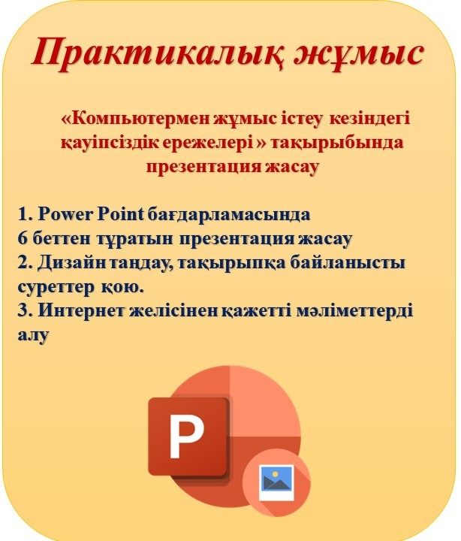  Дескриптор:  - Компьютердің денсаулыққа зиянын түсінеді  - Компьютерде қалай қауіпсіз жұмыс жасауға болатынын саралайды  Жеке жұмыс. «Боуллинг» әдісі  Жаңа тақырып бойынша тест жұмысын орындайды  Дескриптор:  1.Жаңа тақырып бойынша білімдерін саралайды  2.Қауіпсіздік ережелерін біледі | Сабаққа белсене қатысып, сұрақтарға жауап береді  Бейнеролик көреді  Топтық талқылау жүргізеді  Компьютерде тапсырмалар орындайды  Жаңа тақырып бойынша тест жұмысын орындайды | Мадақтау  Топтық жұмыста белсенділік үшін -2 балл  Топтар бір-бірін лайк арқылы бағалайды  Практикалық жұмыс-4 балл  Жеке жұмыс-2 балл | Презентация  Бейнеролик  Оқулық  Плакат  Фломастер  Компьютер  Таратпа парақ  Genially платформасы
Сабақтың соңы  5 минут | Сабақты қорытындылау  Оқушыларды бағалау  Кері байланыс | Әңгімелесуге қатысады | Мадақтау | «Темір жол» билеті

